
MINISTERIO
DE EDUCACIÓN
SUBDIRECCIÓN GENERAL DE COOPERACIÓN INTERNACIONAL

SEMINARIO “Coaching and Training Tempus” Convocatoria 2012

Madrid 13 y 14 de diciembre de 2011

Lugar: Ministerio de Educación (Salón de Actos. Paseo del Prado, 28, planta baja)

Por favor, se ruega el envío de esta solicitud ANTES DEL 5 DE DICIEMBRE 2011 a:

mpura.gallego@educacion.es

Nota: Todos los solicitantes deberán esperar a recibir confirmación expresa de que se acepta su participación
Apellidos y nombre:

Correo-electrónico: Teléfono:

Universidad/Institución:

Cargo/nivel que ocupa:

Dirección para envío postal del Certificado de Asistencia:

MOTIVACIÓN PARA PARTICIPAR/ EXPERIENCIA EN LA FORMULACIÓN DE PROYECTOS

¿Esta trabajando en proyectos EACEA para 2012? SI NO

Asistiré al Seminario completo los dos días (13 y 14) SI NO

Asistí al “ Coaching and Training Tempus” en Madrid en 2010 SI NO

GASTOS DE VIAJES Y ALOJAMIENTO

A cargo de los participantes

Necesidades alimenticias especiales (indicar):

Asistiré a la comida el día 13 SI NO

Asistiré a la cena día 13
SI NO

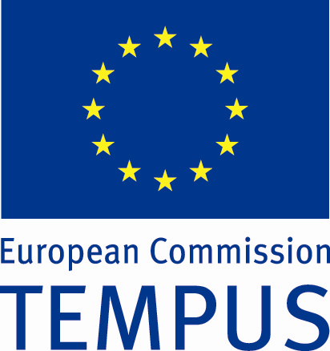

“COACHING and TRAINING TEMPUS” Convocatoria 2012

Madrid, 13 y 14 de diciembre de 2011
Ministerio de Educación
Paseo del Prado 28, planta baja – Salón de Actos

PROGRAMA

13 diciembre

8:30-9:00 | Registro
9:00-9:15 | Apertura y bienvenida.  Mª Ángeles Muñoz Fernández-Bastida/ Subdirectora General Cooperación Internacional
9:15-09:30 | Presentación del programa y de los expertos  Roberto Escarré/ Director de la Oficina de Gestión de Proyectos Internacionales (OGPI)/ Universidad de Alicante
9:30-10:45 | Oportunidades para la financiación de proyectos de cooperación universitaria  Roberto Escarré
Introducción al Fundraising para universidades
Roberto Escarré
ALFA, EDULINK, ASIA LINK, ICI, US/Canadá y otros programas de la EACEA
Roberto Escarré
10:45-11:00 | Resultados TEMPUS 2011  María Pura Gallego / Punto nacional de contacto del Programa TEMPUS
11:00-11:30 | Café
11:30-13:00 | V convocatoria Tempus 2012  Enrique López Veloso, Director de la Oficina de Relaciones Internacionales  de la Universidad de Santiago de Compostela
13:00-14:30 | Comida ofrecida por la Subdirección General de Cooperación Internacional
14:30-15:45 | Brainstorming de identificación de los principales problemas para participar con éxito en el Programa Tempus. Problemas, posibles soluciones y buenas prácticas de los participantes
15:45-16:15 | Estrategias y búsquedas de socios en programas europeos. Networking. Claves en el diseño de estrategias.  Enrique López Veloso, Director de la Oficina de Relaciones Internacionales de la Universidad de Santiago de Compostela.
16:15-16:30 | Café
16:30-18:00 | Tempus proposals drafting – I Project Cycle Management. Needs Analysis. Logical Framework Matrix (LFM)  Michelle Grindle / Senior Project Manager/ Universidad de Alicante

14 diciembre

09:00-11:00 | Tempus proposals drafting II. Planning & specific Workpackages drafting:
Workplan
Alexandra Mayr/ Senior Project Manager/ Universidad de Alicante
Outcome and activity tables
Alexandra Mayr
Dissemination Workpackages
Michelle Grindle
Exploitation Workpackages
Michelle Grindle
Quality Plan Workpackages
Alexandra Mayr
Management Workpackages
Alexandra Mayr
11:00-11:30 | Café
11:30-12:20 | Financial issues and Evaluation  Inmaculada Caturla, Financial Project Manager/ Universidad de Alicante
Evaluation
Roberto Escarré
12:20-12:50 | Funcionamiento del Coaching ofrecido por la Universidad de Alicante y FAQs  Roberto Escarré
12:50-13:00 | Clausura del Curso  Representante de la Subdirección General de Cooperación Internacional

